
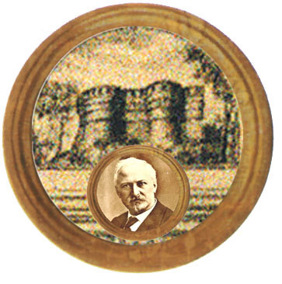

Istituto Omnicomprensivo “MONTEFELTRO”
Istituto Comprensivo "A. Battelli" - Sassocorvaro (Pu)
Via Giusti - 61028 SASSOCORVARO (PU)
Tel. 072276137 - fax 072276261
E-mail; omnicomprensivo.montefeltro@provincia.ps.it
http://www.iis-montefeltro.it

Comunicazione n. 53 Sassocorvaro, 02/10/2011

Ai Docenti di
Scuola Secondaria di II grado

al D.S.G.A.

Oggetto: Convocazione Consigli di Classe Ottobre

Sono convocati, nella sede del Liceo, i Consigli di Classe (secondo un calendario parzialmente variato rispetto al Piano Annuale per esigenze organizzative) come di seguito riportato:

GIORNO | ORA |  | LICEO | IPSS | IPIA | IGEA
MERCOLEDI' 10 | 14,30 | 15,30 |  | I A
MERCOLEDI' 10 | 15,30 | 16,30 |  | II A
MERCOLEDI' 10 | 16,30 | 17,30 |  | III A
MERCOLEDI' 10 | 17,30 | 18,30 |  | IV A
MERCOLEDI' 10 | 18,30 | 19,30 |  | V A
GIOVEDI' 11 | 14,30 | 15,30 |  |  | IV A
GIOVEDI' 11 | 15,30 | 16,30 |  |  | V A | III A
GIOVEDI' 11 | 16,30 | 17,30 |  |  |  | IV A
GIOVEDI' 11 | 17,30 | 18,30 |  |  |  | V A
GIOVEDI' 11 | 18,30 | 19,30 |  |  |  | V B
LUNEDI' 15 | 14,30 | 15,30 | I A
LUNEDI' 15 | 15,30 | 16,30 | I B S.A.
LUNEDI' 15 | 16,30 | 17,30 | II A
LUNEDI' 15 | 17,30 | 18,30 | III A |  |  | I A
LUNEDI' 15 | 18,30 | 19,30 | III B |  |  | II A
MARTEDÌ 16 | 14,30 | 15,30 |  |  | I A
MARTEDÌ 16 | 15,30 | 16,30 |  |  | II A
MARTEDÌ 16 | 16,30 | 17,30 |  |  | III A
MARTEDÌ 16 | 17,30 | 18,30 | IV A
MARTEDÌ 16 | 18,30 | 19,30 | V A

Ordine del giorno:

- Analisi situazione di partenza;
- Progettazione del Consiglio di Classe;
- Alternativa Scuola - Lavoro;
- Proposte di progetti, uscite didattiche, viaggi di istruzione;
- Progettazione interventi formativi personalizzati, PSP per alunni stranieri , PEI per alunni disabili e PDP per alunni con DSA;
- Varie ed eventuali:

I coordinatori possono scaricare il file del verbale e della Scheda di Progettazione Annuale del Consiglio di Classe dal sito della scuola o dal computer in sala docenti.

AMM/uff.did.sp
IL DIRIGENTE SCOLASTICO
(Dott.ssa Anna Maria Marinai)

